7 花斑马

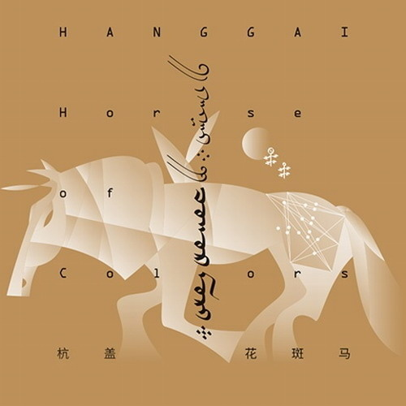

语种： 国语

唱片公司： 天浩盛世

发行时间： 2016年05月15日

专辑类别： 录音室专辑

**专辑介绍：**两年之后,杭盖再度归来,带来了他们的新专辑《花斑马》,这是他们出道以来的第五张作品。这是一张世界级的唱片,杭盖乐队渴望在《花斑马》的眼神里,让全世界看到东方。这一次,杭盖将音乐创造的源泉浓缩到了对马的生命礼赞中。在蒙古人的生命世界里,马是世世代代庇护他们的神灵,更是他们与浩瀚宇宙彼此交流的一道弧线。作为草原上的儿女,杭盖从小到大都是和马一起成长的。那是策马驰骋的记忆,那是太阳升起的记忆,那更是皈依草原的记忆。

专辑曲目：

1 花斑马

2 轮回

3 阿里河,母亲河

4 海然海然

5 初升的太阳

6 美丽的草原我的家

7 上海产的半导体

8 小兔子

9 辽阔的草原

10 故乡山峰

11 天上的风

12 圣主

1.《花斑马》歌词：

你的花斑马 伶俐又潇洒

如果你的心意如初

请把你的情谊告诉我

我的亲爱

2.《轮回》歌词：

飞鸟 鲜花 万物众生都一样

共生 共享 时间空气与阳光

年轮在流转 薪火代代相传

今天虽短暂 过去的就是永远

去年的太阳今年仍挂在天上

前辈的歌谣后人依然高唱

有限的生命 传递着无限荣光

变幻的世界总有些不变的信仰

春夏秋冬四季轮回

生老病死命运轮回

年月更替兴衰轮回

宇宙永恒 青春却一去不回

3.《阿里河,母亲河》歌词：

那耶 那耶 那耶希那耶 那耶希那咿耶

那耶 那耶 那耶希那耶 那耶希那咿耶

那咿耶 希那耶 那咿耶 希那耶

那耶 那耶 那耶希那耶

那耶 那耶 希那耶

那耶希那耶

阿里河哟母亲河 阿里河哟母亲河

河面的水鸟欢叫着飞过

青色的峡谷像金色的摇篮

鄂伦春的历史在这里开拓

那耶 那耶 希那耶 那耶希那耶

阿里河哟母亲河 阿里河哟母亲河

慈祥的面容充满了欢乐

鄂伦春开始了金色的生活

党的阳光照耀着猎民的心窝

那耶 那耶 希那耶 那耶希那耶

成群的驯鹿在河岸边嬉逐

名贵的鹿茸献给了祖国

那耶希那耶（哲嘿）那耶希那耶（哲嘿）

阿里河哟母亲河

清风吹起了层层的波浪

好像是母亲对我把话说 对我把话说

那耶 希那耶 那咿耶 那咿耶 希那耶 哲嘿

4.《海然海然》歌词：

爱啊对你的爱，用我的真情

歌啊为你献歌，用我圣洁的旋律

思念啊思念，对你的思念

用我的宽广的胸怀

5.《初升的太阳》歌词：

（歌词大意）

初升的太阳渐渐与晨雾融在一起，无法忘怀的三年前的约会，与你相见在睡梦里。

初升的太阳渐渐与乌那一起，没有见面的三年前的约会，在我们的睡梦里。

6.《美丽的草原我的家》歌词：

美丽的草原我的家

风吹绿草遍地花

彩蝶纷飞百鸟儿唱

一弯碧水映晚霞

骏马好似彩云朵

牛羊好似珍珠撒

啊 牧羊姑娘放声唱

愉快的歌声满天涯

美丽的草原我的家

水青草肥我爱她

草原就象绿色的海

毡房就像白莲花

牧民描绘幸福景

春光万里美如画

啊 牧羊姑娘放声唱

愉快的歌声满天涯

7.《上海产的半导体》歌词：

上海生产的半导体

是奖励给我最好的礼物

因为我劳动出色又勇敢

赶着马群放牧时

它在我手上响着呢

傍晚回到宿舍里

它在柜子上说话呢

8.《小兔子》歌词：

蹦蹦跳跳地跑呀，是那小野兔哇！

芨芨草真多呀，绕不了几个来回呀！

蹦蹦跳跳地跑呀，是那小野兔哇！

塔头墩真多呀，绕不了几个来回呀！

在那后山岗上，好歹找到休息的地方；

刚刚想休息时，就被捡干牛粪的人哄起来了！

9.《辽阔的草原》歌词：

歌词大意：

虽然有辽阔的草原 不知道何处有泥滩

虽然有美丽的姑娘 不知道她的心愿

10.《故乡山峰》歌词：

我的永恒银色的山川啊

沧桑的银色的声音高昂着

永生的江水如母亲的乳汁般哺育

迎击风暴的圣山啊

像是父亲遥远的呼唤

纯真善良的母亲啊

越沧桑越思念子女

11.《天上的风》歌词：

天上没有不散的云霞

地上没有不朽的年华

岁月不会地久天长

我们要珍惜美好的时光

星光使夜空灿烂辉煌

智慧染绿了生命的荒凉

让我们的希望展翅飞翔

我们用双手拥抱理想